24 ноября 2020 г. 8/2

О согласовании установки ограждающих устройств на придомовой территории многоквартирного дома по адресу: ул. Василисы Кожиной, д. 14, корп.3

В соответствии с пунктом 5 части 2 статьи 1 Закона города Москвы от 11 июля 2012 года № 39 «О наделении органов местного самоуправления муниципальных округов в городе Москве отдельными полномочиями города Москвы» и постановлением Правительства Москвы от 02 июля 2013 года № 428-ПП «О порядке установки ограждений на придомовых территориях в городе Москве», рассмотрев решение общего собрания собственников помещений в многоквартирном доме по адресу: ул. Василисы Кожиной, д.14, корп.3, Совет депутатов муниципального округа Филёвский парк решил:
1. Согласовать установку ограждающих устройств (четыре автоматических шлагбаума) на придомовой территории многоквартирного дома по адресу: ул. Василисы Кожиной, д.14, корп.3, для регулирования въезда и выезда на придомовую территорию транспортных средств, в соответствии с проектом размещения ограждающего устройства, при условии соблюдения требований пунктов 9.1, 9.2 Порядка установки ограждений на придомовых территориях в городе Москве, утверждённого постановлением Правительства Москвы от 02 июля 2013 года № 428-ПП «О порядке установки ограждений на придомовых территориях в городе Москве» (приложение).
2. Направить настоящее решение в Департамент территориальных органов исполнительной власти города Москвы, управу района Филёвский парк города Москвы и лицу, уполномоченному на представление интересов собственников помещений в многоквартирном доме по вопросам, связанным с установкой ограждающих устройств и их демонтажем.
3. Опубликовать настоящее решение в бюллетене «Московский муниципальный вестник» и разместить на официальном сайте муниципального округа Филёвский парк www.filipark.ru в информационно-телекоммуникационной сети «Интернет».
4. Настоящее решение вступает в силу со дня его принятия.
5. Контроль за исполнением настоящего решения возложить на исполняющего полномочия главы муниципального округа Филёвский парк Мкртчяна Т.Л.

Исполняющий полномочия главы
муниципального округа Филёвский парк Т.Л. Мкртчян
Приложение
к решению Совета депутатов
муниципального округа
Филёвский парк
от 24 ноября 2020 года № 8/2

ПРОЕКТ РАЗМЕЩЕНИЯ ОГРАЖДАЮЩИХ УСТРОЙСТВ
на придомовой территории многоквартирного дома
по адресу: г. Москва, ул. Василисы Кожиной, д. 14, корп.3

1. Место размещения шлагбаумов: ул. Василисы Кожиной, д. 14, корп.3,
1.1 Место размещения шлагбаума 1: откатной, справа от подъезда 6, с торца дома 14, корпус 3.
1.2 Место размещения шлагбаума 2: подъемный, напротив подъезда 6, перед домом 14, корпус 3.
1.3 Место размещения шлагбаума 3: подъемный, слева от подъезда 5, перед домом 14, корпус 3.
1.4 Место размещения шлагбаума 4: откатной, слева от подъезда 5, за домом 14, корпус 3.

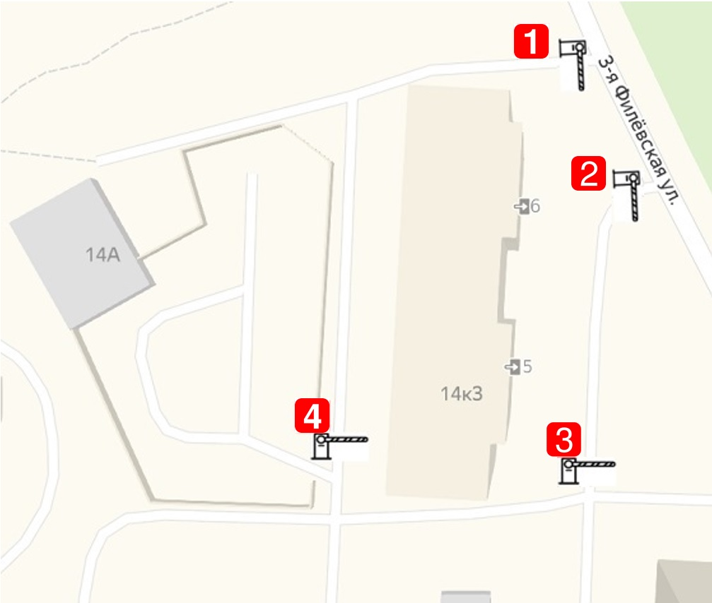

Рис. 1. Схема размещения ограждающих устройств
2. Тип шлагбаума
Откатной
Электромеханический антивандальный откатной, с шириной перекрываемого проезда 4 м (длина стрелы 4000 мм) и ловительной стойкой.
Шлагбаум состоит из стальной стрелы и стальной стойки, установленной на бетонное основание и закрепленной болтами, вмонтированными в бетонное основание. В стойке шлагбаума находится электромеханический привод, а также блок электронного управления.
Привод, перемещающий стрелу, состоит из электродвигателя и редуктора.
Шлагбаум снабжен регулируемым устройством безопасности, а также устройством фиксации стрелы в любом положении и ручным расцепителем для работы в случае отсутствия электроэнергии.

Подъемный
Электромеханический подъемный, с шириной перекрываемого проезда 4 м (длина стрелы 4000 мм , и ловительной стойкой.
Шлагбаум состоит из алюминиевой стрелы и стальной стойки, установленной на бетонное основание и закрепленной болтами, вмонтированными в бетонное основание. В стойке шлагбаума находится электромеханический привод, а также блок электронного управления.
Привод, перемещающий стрелу, состоит из электродвигателя, редуктора, а также двух пружин, балансирующих вес стрелы.
Шлагбаум снабжен регулируемым устройством безопасности, а также устройством фиксации стрелы в любом положении и ручным расцепителем для работы в случае отсутствия электроэнергии.

3. Внешний вид шлагбаума
Откатной
Шлагбаум состоит из профильной стальной стрелы оранжевого цвета, а также стальной стойки, обработанной катофорезом и покрашенной полиэфирной краской в оранжевый цвет.
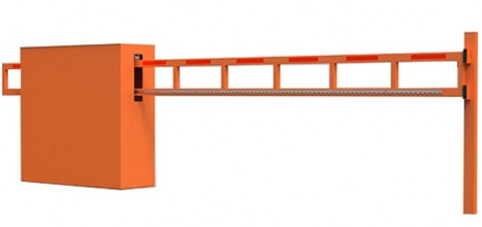
Рис. 2. Внешний вид откатного шлагбаума

Подъемный
Шлагбаум состоит из алюминиевой стрелы белого цвета с зеркальными отражательными поперечными полосками красного и белого цвета, а также стальной стойки, обработанной катафоторезом и покрашенной полиэфирной краской в красный цвет.
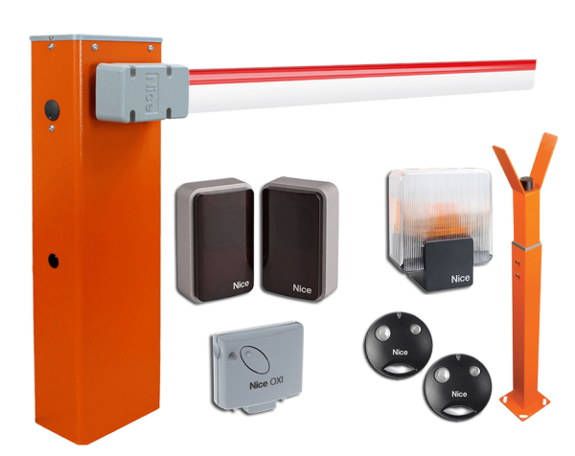
Рис. 3. Внешний вид подъемного шлагбаума

4. Размеры шлагбаума
- длина стрелы – 4000 мм;
- высота стрелы – 1000 – 1250 мм.

5. Технические характеристики шлагбаума

Откатной
Длина стрелы (проезда) | 3000, 3500, 4000, 4500, 5000, 5500, 6000 мм
Высота тумбы до стрелы | 1300/920 мм
Температурный режим работы | От – 50 до +35 градусов Цельсия
Двигатель | AN-MOTORS ASL500/Nice R8 400
Потребляемая мощность | 250 Вт
Питание | 230 В / 50 Гц
Максимальный крутящий момент | 20 Нхм
Интенсивность использования | 35%
Степень защиты | IP 64
Скорость открытия/закрытия стрелы | 6-15 с
Обнаружение препятствий | Беспроводные фотоэлементы
Ручное (аварийное) открытие/закрытие | Есть
Защитное покрытие | Все элементы оцинкованы и покрыты порошко-полимерной краской

Подъемный
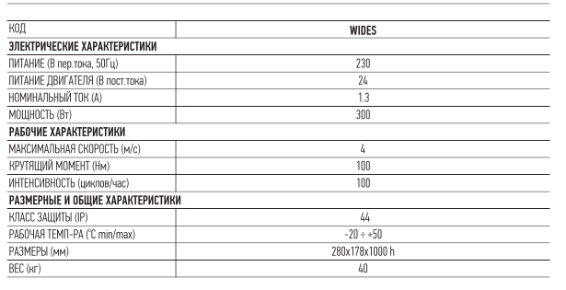
6. Оборудование для диспетчеризации
Оборудование для диспетчеризации (вызывная панель, блок управления автоматикой) крепится на/внутри тумбы шлагбаума.
Работа всех коммутационных устройств осуществляется посредством подключения к интернету кабельной линии. Для подключения используется кабель для наружной проводки FTP-5e 4x2x0,52. Прокладка кабеля в грунте на глубине до 0,3 м и штробе в ПНД-трубе диаметром до 25 мм и с толщиной стенки не менее 2 мм.

